Частное учреждение образования
«Колледж бизнеса и права»
УТВЕРЖДАЮ
Заведующий
методическим кабинетом
_____________Е.В.Фалей
« ____ » _________ 2017

Специальность: 2-40 01 01 «Программное обеспечение информационных технологий» | Дисциплина: «Автоматизация управленческой деятельности организации»
Составлена на основании типовой учебной программы, утвержденной Министерством образования РБ 02.12.2014, и на основании тематического плана, утвержденного директором Колледжа бизнеса и права 31.08.2016

Практическое занятие №2
Инструкционно - технологическая карта

ТЕМА: Использования инструментов «1С:Предприятие» при проектировании состава подсистем
ЦЕЛЬ работы: Научиться описывать логическую структуру конфигурации при помощи объектов «Подсистема»
ВРЕМЯ ВЫПОЛНЕНИЯ: 2 часа

- Порядок выполнения работы
Выполните предложенные ниже задания.
Создадайте несколько подсистем, определяющих логическую структуру прикладного решения, настройте их внешний вид и порядок их следования в интерфейсе прикладного решения.
Подсистемы – это основные элементы для построения интерфейса «1С:Предприятия». Поэтому следует начинать разработку конфигурации, – это проектирование состава подсистем. Перед разработчиком стоит важная и ответственная задача – тщательно продумать состав подсистем и затем аккуратно и осмысленно привязать к подсистемам те объекты конфигурации, которые он будет создавать. Объекты конфигурации Подсистема позволяют выделить в конфигурации функциональные части, на которые логически разбивается создаваемое прикладное решение. Эти объекты располагаются в ветке объектов Общие и позволяют строить древовидную структуру, состоящую из подсистем и подчиненных им подсистем (рис. 1).
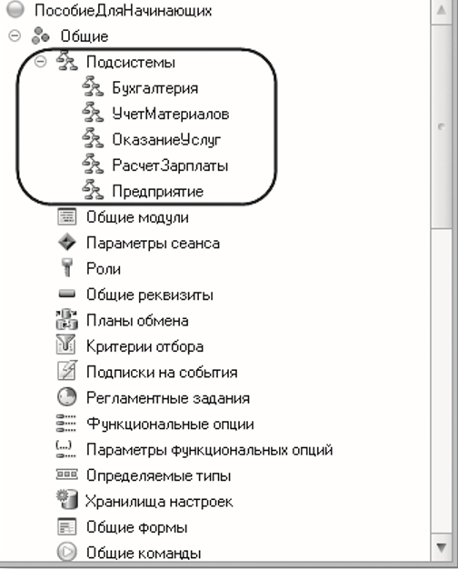
Рис. 1. Структура подсистем конфигурации
Подсистемы верхнего уровня являются основными элементами интерфейса, так как образуют разделы прикладного решения (рис. 2).
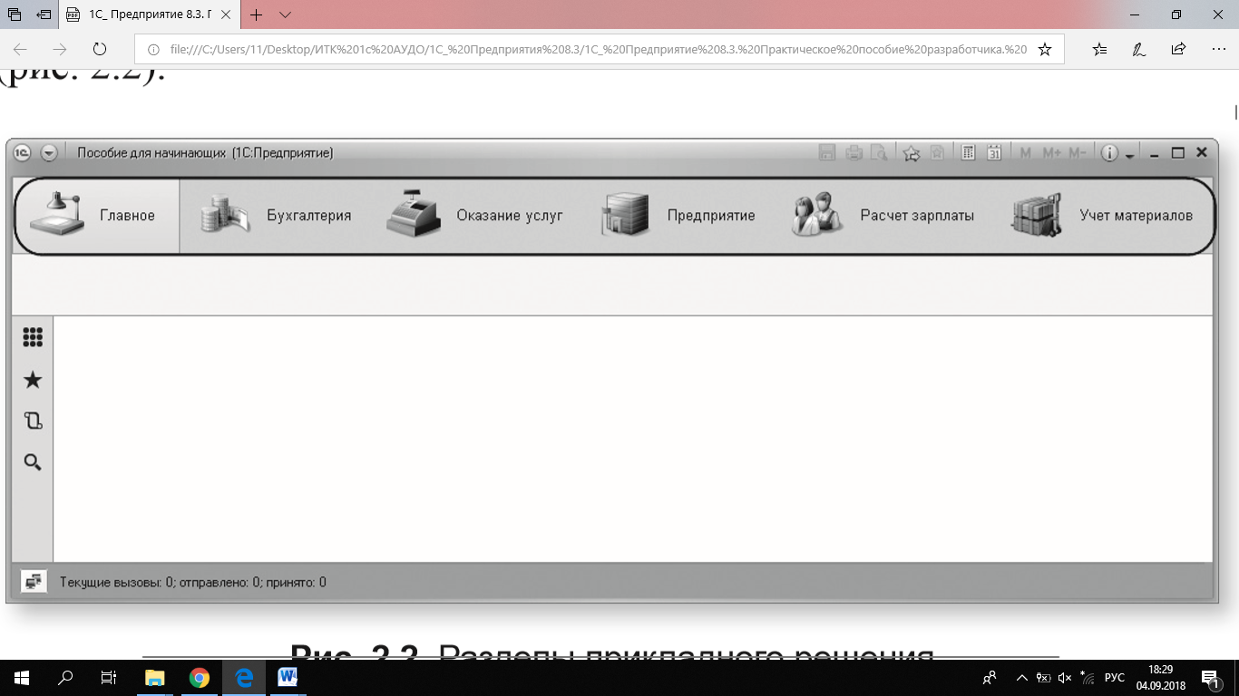
Рис. 2. Разделы прикладного решения
Каждый объект конфигурации может быть включен в одну или сразу несколько подсистем, в составе которых он будет отображаться. С помощью подсистем, используя видимость по ролям, можно предоставить пользователю удобный и функциональный интерфейс, не содержащий лишних элементов. При этом каждому конкретному пользователю будут видны лишь те разделы, то есть та функциональность прикладного решения, которые ему нужны в процессе работы.
Создайте пять новых объектов конфигурации Подсистема, которые будут иметь имена: Бухгалтерия, РасчетЗарплаты, УчетМатериалов, ОказаниеУслуг и Предприятие. Для этого выполните следующие действия.
Добавление подсистемы:
В режиме «Конфигуратор»
Чтобы создать новые подсистемы, раскройте ветвь Общие в дереве объектов конфигурации, нажав на + слева от нее. Затем выделим ветвь Подсистемы, вызовем ее контекстное меню и выберем пункт Добавить или нажмем соответствующую кнопку в командной панели окна конфигурации (рис.3). После этого система откроет окно редактирования объекта конфигурации.
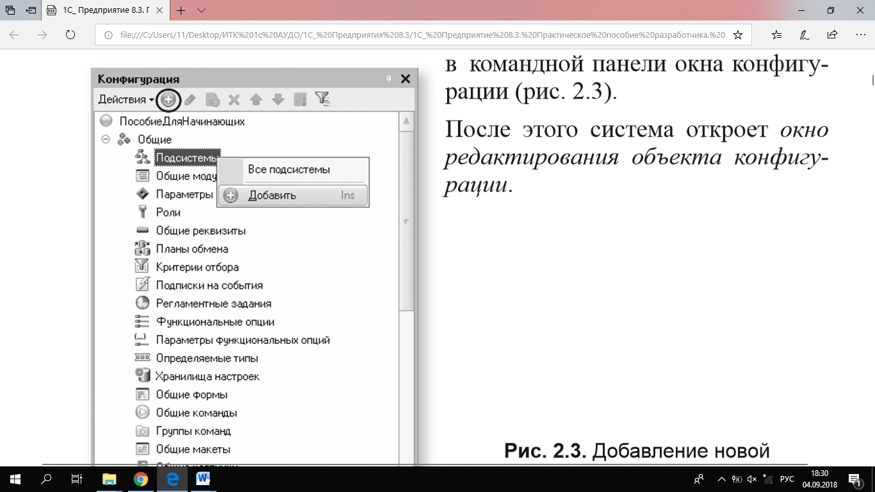
Рис. 3. Добавление новой подсистемы в дерево объектов конфигурации
Зададим имя подсистемы – Бухгалтерия. На основании имени платформа автоматически создаст синоним – Бухгалтерия (рис. 4).
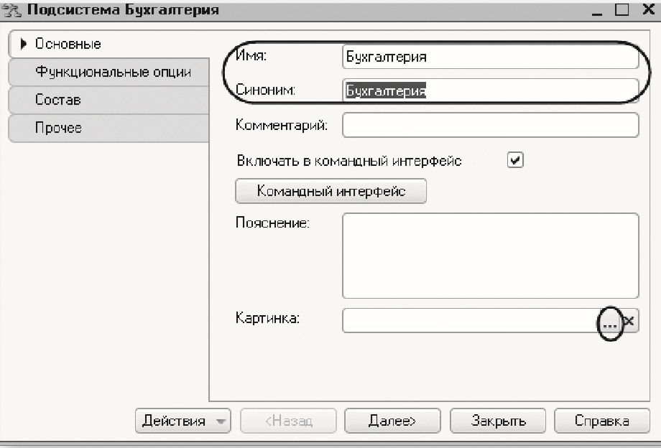
Рис. 4. Установка имени и синонима подсистемы
Имя и синоним объекта конфигурации:
Имя является основным свойством любого объекта конфигурации. При создании нового объекта система автоматически присваивает ему некоторое имя. Можно использовать имя, присвоенное системой, но лучше заменить его своим, понятным именем. Имя можно задавать любое, главное чтобы оно начиналось с буквы и не содержало некоторых специальных символов (например, пробел). Для удобства чтения конфигурации принято составлять интуитивно понятные имена и, если они состоят из нескольких слов, удалять пробелы между словами и каждое слово начинать с большой буквы. Имя объекта является уникальным и служит для обращения к свойствам и методам объекта на встроенном языке. Свойство Синоним также есть у любого объекта конфигурации. Оно предназначено для хранения альтернативного наименования объекта конфигурации, которое будет использовано в элементах интерфейса нашей программы, то есть будет показано пользователю. Поэтому на синоним практически нет никаких ограничений, и его можно задавать в привычном для человека виде.
Картинка подсистемы:
В целях усовершенствования интерфейса приложения мы можем также задать картинку для отображения подсистемы. Нажмем кнопку выбора в поле Картинка (см. рис. 4). В окне выбора картинки добавим картинку в список на закладке Из конфигурации. Для этого нажмем кнопку Добавить (рис. 5).
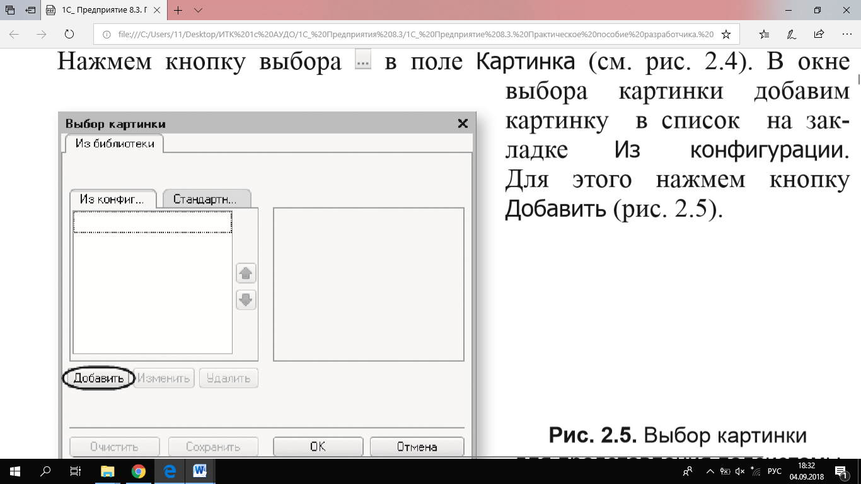
Рис. 5. Выбор картинки для представления подсистемы
Система создаст объект конфигурации Общая картинка и откроет окно редактирования его свойств. Дадим картинке имя Бухгалтерия. Чтобы задать саму картинку, нажмем кнопку Выбрать из файла (рис.6).
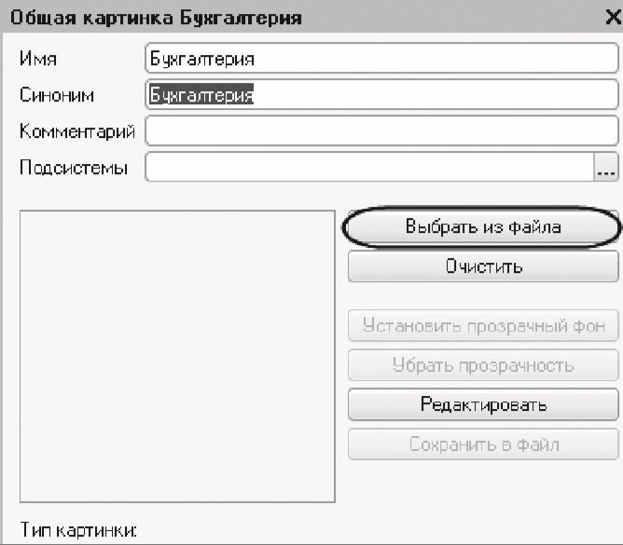
Рис. 6. Окно редактирования объекта конфигурации «ОбщаяКартинка»
Далее выберем папку, содержащую картинки, и укажем нужный файл с изображением. Для просмотра изображений установим флажок Просмотр. Отметим файл Бухгалтерия и нажмем кнопку Открыть (рис. 7)
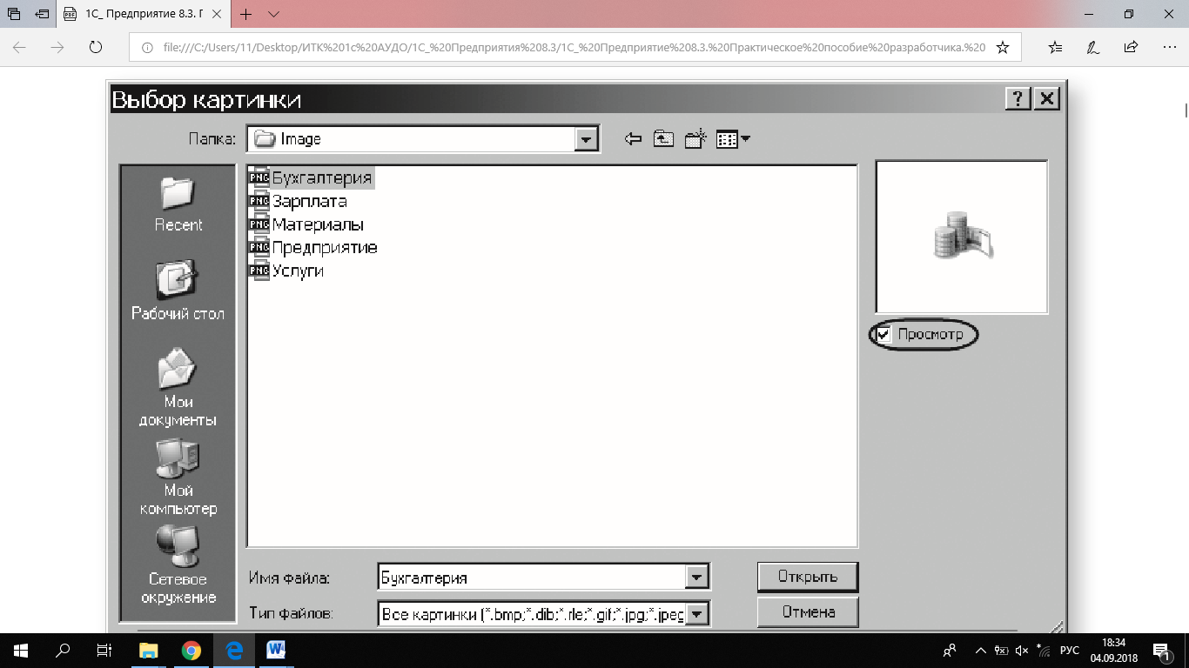.
Рис. 7. Выбор картинки для представления подсистемы
Выбранная картинка появится в окне редактирования общей картинки. Закроем окно редактирования объекта конфигурации Общая картинка и вернемся в окно выбора картинки для подсистемы Бухгалтерия. Мы видим, что в списке картинок на закладке Из конфигурации появилась добавленная нами картинка. Нажмем ОК (рис. 8).
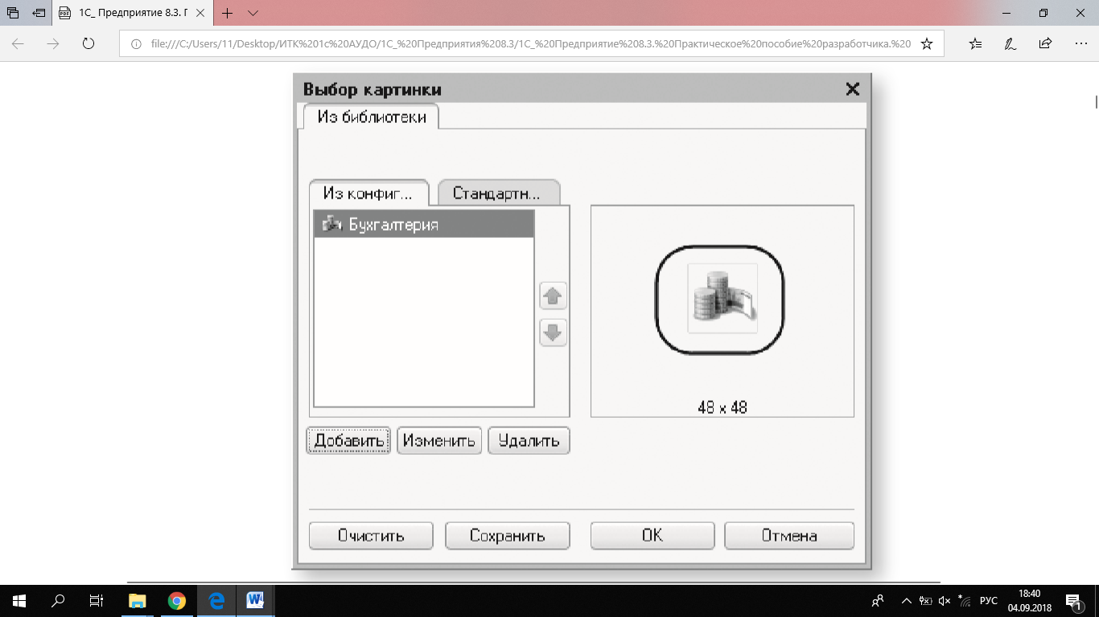
Рис. 8. Выбор картинки для представления подсистемы
После наших действий в дереве объектов конфигурации в ветке Общие картинки появилась картинка Бухгалтерия, которую мы можем редактировать и использовать в дальнейшем в нашей конфигурации (рис. 9).
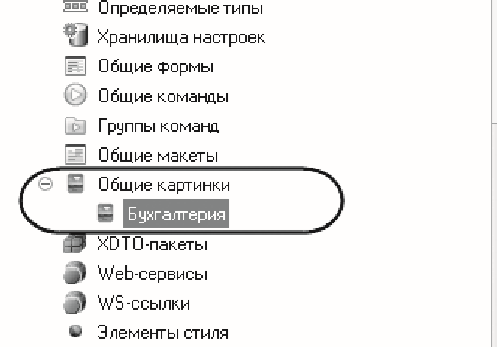
Рис. 9. Общие картинки
В окне редактирования объекта конфигурации Подсистема Бухгалтерия. Ввидно, что выбранная нами одноименная картинка установилась в качестве картинки для подсистемы (рис.10).
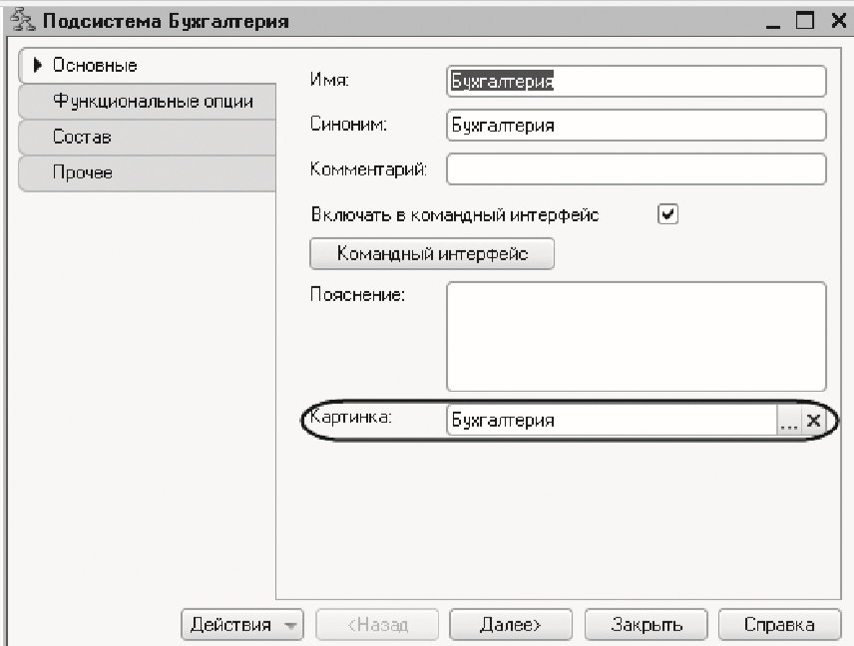
Рис. 10. Общие картинки в дереве объектов конфигурации
Таким образом, в интерфейсе «1С:Предприятия» в качестве названия раздела будет показан синоним подсистемы, и над ним будет выводиться указанная картинка. Отсутствие картинки у подсистемы не препятствует отображению раздела в интерфейсе. В этом случае рядом с названием раздела отображается стандартная картинка по умолчанию.
Снова выделите ветвь Подсистемы, нажмите кнопку Добавить в дереве объектов конфигурации и создайте подсистемы с именами: УчетМатериалов и ОказаниеУслуг. Установите для них в качестве картинок соответственно общие картинки Материалы и Услуги, добавив их из файлов так же, как это делали для подсистемы Бухгалтерия.
Теперь воспользуйтесь другим способом для добавления подсистем. Вызовите контекстное меню одной из созданных подсистем. Выберем в нем пункт Добавить. Он разбивается на два подпункта. Выбор подпункта Подсистема позволяет добавить подсистему того же уровня иерархии, что и выделенная. Выбор подпункта Подчиненная Подсистема позволяет добавить подсистему, подчиненную выделенной (рис. 11).
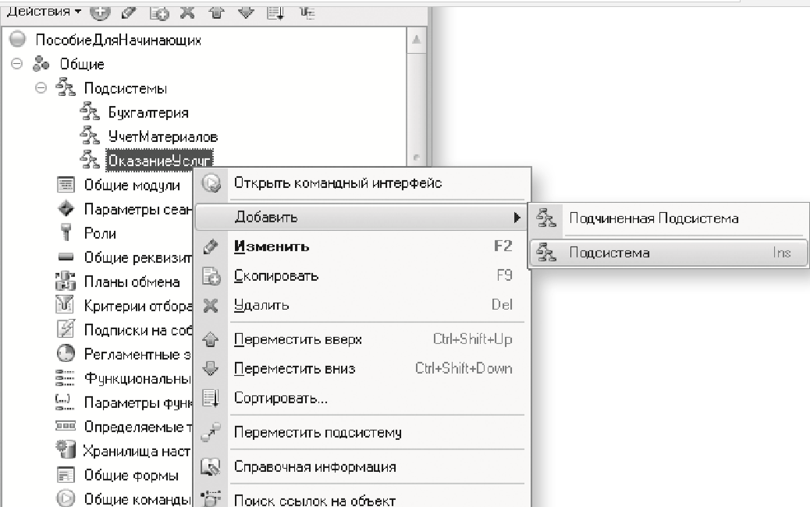
Рис.11. Добавление новой подсистемы в дерево объектов конфигурации
Сложной многоуровневой структуры не планируется, поэтому выберите первый вариант и добавьте подсистему РасчетЗарплаты. Установите для нее в качестве картинки общую картинку Зарплата, добавив ее из файла. В заключение добавьте подсистему Предприятие с соответствующей картинкой для доступа к административным и сервисным функциям.
Запустите «1С:Предприятие» в режиме отладки и увидите результат изменений. Вид разрабатываемого приложения изменился (рис. 12).
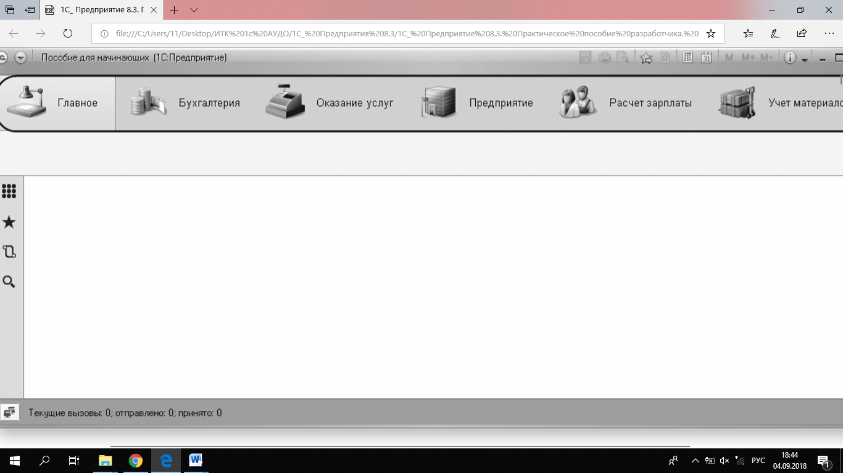
Рис. 12. «1С:Предприятие»
Сразу под заголовком приложения с названием нашей конфигурации и областью системных команд располагается панель разделов приложения, где и отражены созданные нами подсистемы. Причем все разделы выводятся с выбранными в их свойствах картинками. Разделы представлены в форме гиперссылок, нажав на которые пользователь может открыть связанные с ними документы, справочники, отчеты и т. п. Сейчас состав разделов пуст, так как мы еще не создали наполняющих их объектов конфигурации.
Раздел Главное формируется платформой по умолчанию. Этот раздел всегда располагается первым в панели разделов. Он предназначен для размещения наиболее часто используемых пользователем документов, отчетов и т. п.
Порядок разделов:
В режиме «Конфигуратор»
Измените порядок расположения подсистем.Закройте приложение и вернитесь в конфигуратор. Выделите корень дерева объектов конфигурации, нажатием правой кнопки мыши вызовем контекстное меню и выберем пункт Открыть командный интерфейс конфигурации (рис. 13).
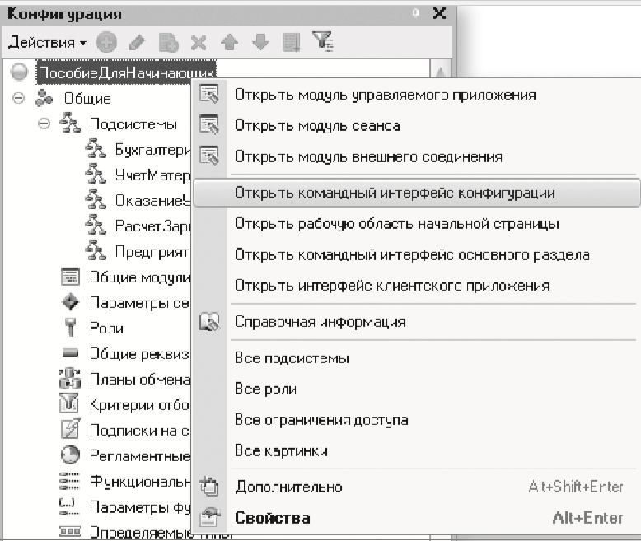
Рис. 13. Вызов окна настройки командного интерфейса конфигурации
В открывшемся окне Командный интерфейс вы увидите список созданных вами подсистем (разделов приложения). С помощью кнопок Вверх, Вниз измените порядок расположения разделов в этом списке. Расположите сначала подсистемы, отражающие производственную деятельность фирмы: Учет материалов и Оказание услуг, затем бухгалтерскую деятельность и расчет зарплаты сотрудников: Бухгалтерия и Расчет зарплаты, а затем подсистему Предприятие (рис. 14).
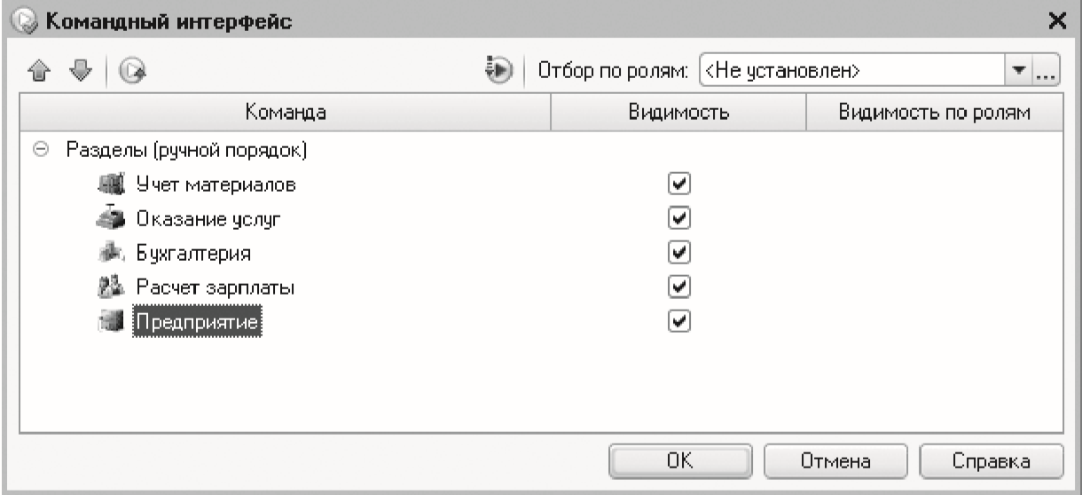
Рис. 14. Окно настройки подсистем
В режиме «1С:Предприятие»
Запустите «1С:Предприятие» в режиме отладки и увидите, что порядок расположения подсистем в панели разделов приложения изменился так, как его задали (рис. 15).
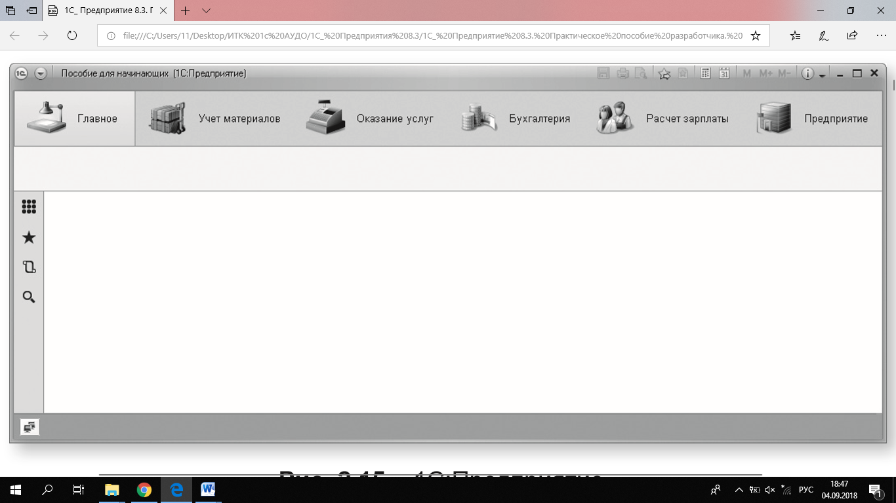
Рис.15. «1С:Предприятие»
Если список подсистем не помещается на панель разделов, то появляется возможность прокрутки этой панели.

2. Контрольные вопросы
- Для чего используется объект конфигурации «Подсистема»?
- Как описать логическую структуру конфигурации при помощи объектов «Подсистема»?
- Как управлять порядком вывода и отображением подсистем в конфигурации?
- Что такое окно редактирования объекта конфигурации, и в чем его отличие от палитры свойств?

3.Литература
- Применение информационных систем в экономике А.М. Карминский, Б.В. Черников М: ИД «Форум»: ИНФРА-М, 2012
- Информационные системы и технологии в экономике и управлении Под ред. В.В.Трофимова М: Юрайт,2014
- «Профессиональная разработка в системе 1С:Предприятие 8». Издание 2. В двух томах Ажеронок В.А., Габец А.П., Гончаров Д.И. и др. М.: ООО «1С-Паблишинг», 2013.
- 1С:Предприятие 8.3. Практическое пособие разработчика. Примеры и типовые приемы. М.Г. Радченко, Е.Ю. Хрусталева М.: ООО «1С-Паблишинг», 2014;

Преподаватель Л.В. Басалыга

Рассмотрена на заседании цикловой комиссии
Программного обеспечения информационных
технологий № 10
Протокол № ___ от «___» ______ 2018
Председатель ЦК _______________________

